Relatório de CTF

Título do CTF – Plataforma

| **Informações do documento** | |
| --- | --- |
| **Referência** | Crack the Hash –Artur Adam de Oliveira |
| **N° Revisão** | 1 |
| **Data de publicação** | 21/09/2025 |
| **Link** | <https://tryhackme.com/room/crackthehash> |

| **Redação** | Artur Adam de Oliveira | Estudante |
| --- | --- | --- |
| **Revisão** | Artur Adam de Oliveira | Orientador |
| **Aprovação** | Artur Adam de Oliveira | Diretor |

| **Histórico de revisões** | | |
| --- | --- | --- |
| **N°** | **Entregas** | **Descrição** |
| **0** | 20/09/2025 | Produção |
| **1** | 21/09/2025 | Revisão |
| **2** | 21/09/2025 | Aprovação |

| **Informações do CTF** | |
| --- | --- |
| **Nível de Dificuldade** | Fácil |
| **Tipo de acesso** | Gratuito |
| **Conceitos envolvidos** | Hash, HashCat |
| **Plataforma** | Tryhackme |
| **Área** | Red |

**Sumário**

Contextualização 3

Subtítulo caso necessário 3

Desenvolvimento 3

Pergunta 1 3

Pergunta 2 3

Pergunta 3 3

Pergunta N 3

Conclusão 3

Referências 3

**Contextualização**

Crack the Hash é um CTF extremamente simples que pode ser amplamente utilizado para o aprendizado e compreensão de Hashes e como quebrá-los. Sendo separado em dois níveis, o primeiro para hashes simples e o segundo para hashes que podem requerer a utilização de softwares como HashCat.

**Desenvolvimento**

**Level 1**

Para obter a solução de todos os hashes deste nível é necessário apenas verificar dois sites, o primeiro é o <https://www.tunnelsup.com/hash-analyzer> um site criado para identificar a tipagem de um Hash dentre os Hashes mais comuns. O segundo é <https://10015.io/tools/md5-encrypt-decrypt> que permite realizar a decifração de diversos tipos de hash.

**48bb6e862e54f2a795ffc4e541caed4d**

Primeiramente coloque no site TunnelSup e descubra o tipo de hash:

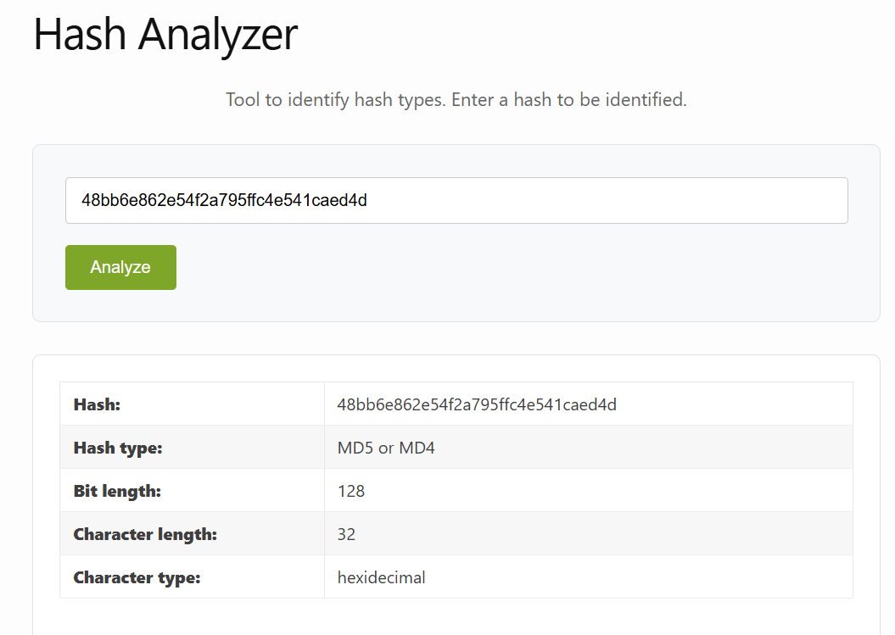

Após isso utilize o 1OOL5 para decifrar:

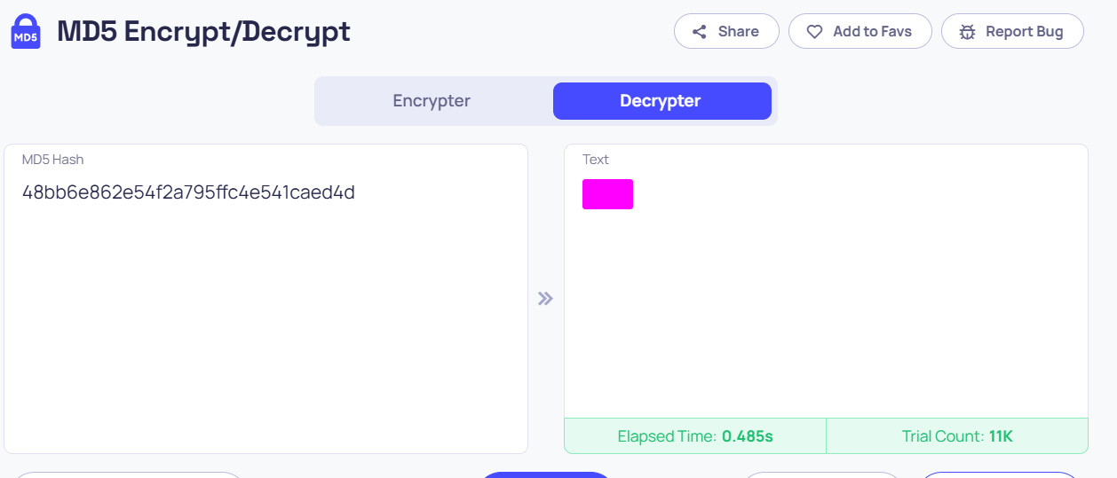

**CBFDAC6008F9CAB4083784CBD1874F76618D2A97**

Primeiramente coloque no site TunnelSup e descubra o tipo de hash:

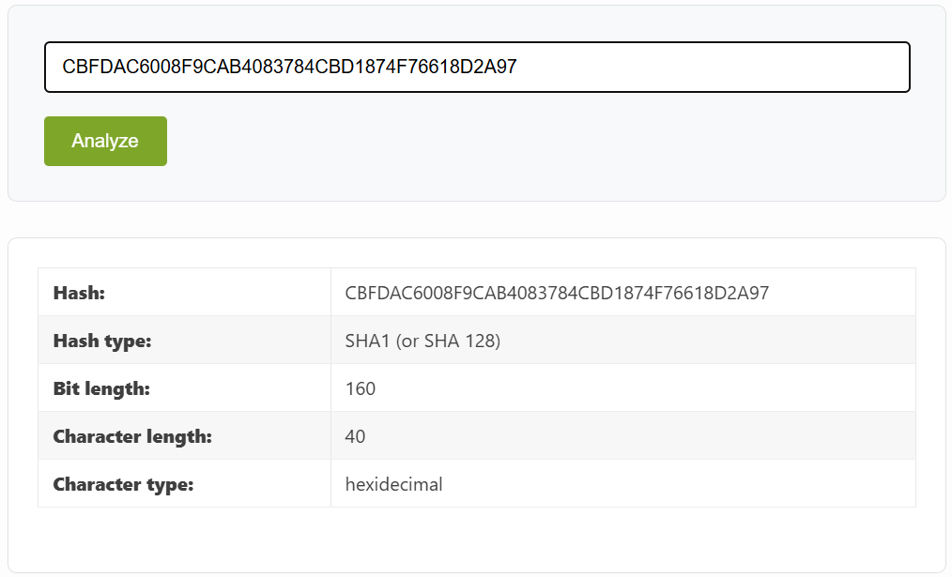

Após isso utilize o 1OOL5 para decifrar:

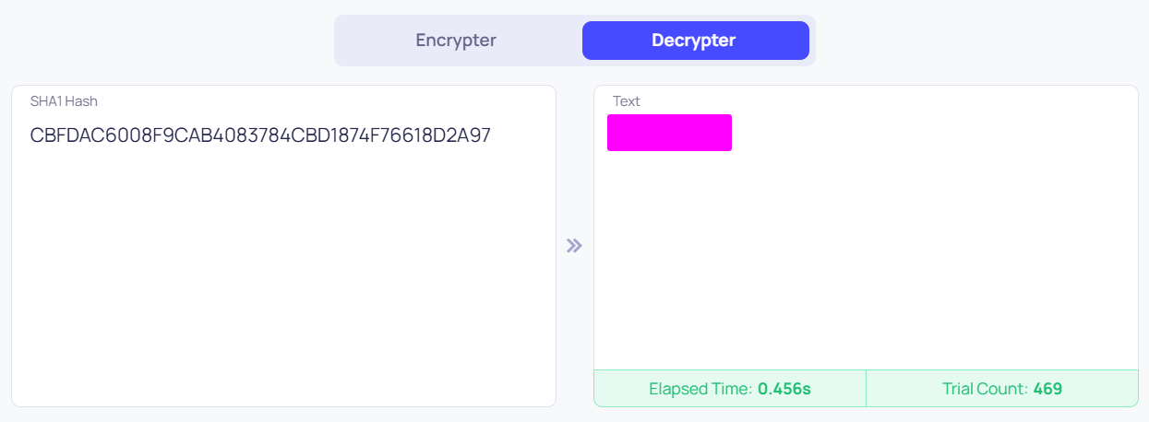

**1C8BFE8F801D79745C4631D09FFF36C82AA37FC4CCE4FC946683D7B336B63032**

Primeiramente coloque no site TunnelSup e descubra o tipo de hash:

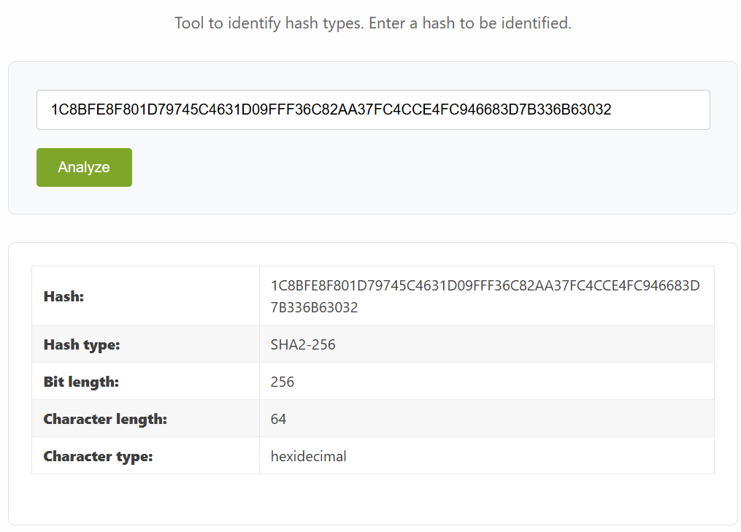

Após isso utilize o 1OOL5 para decifrar:

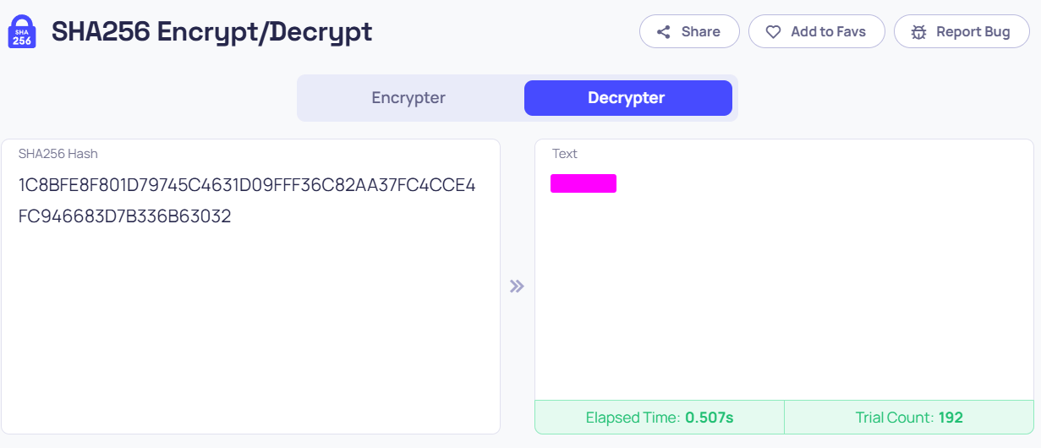

**$2y$12$Dwt1BZj6pcyc3Dy1FWZ5ieeUznr71EeNkJkUlypTsgbX1H68wsRom**

Primeiramente coloque no site TunnelSup e descubra o tipo de hash:

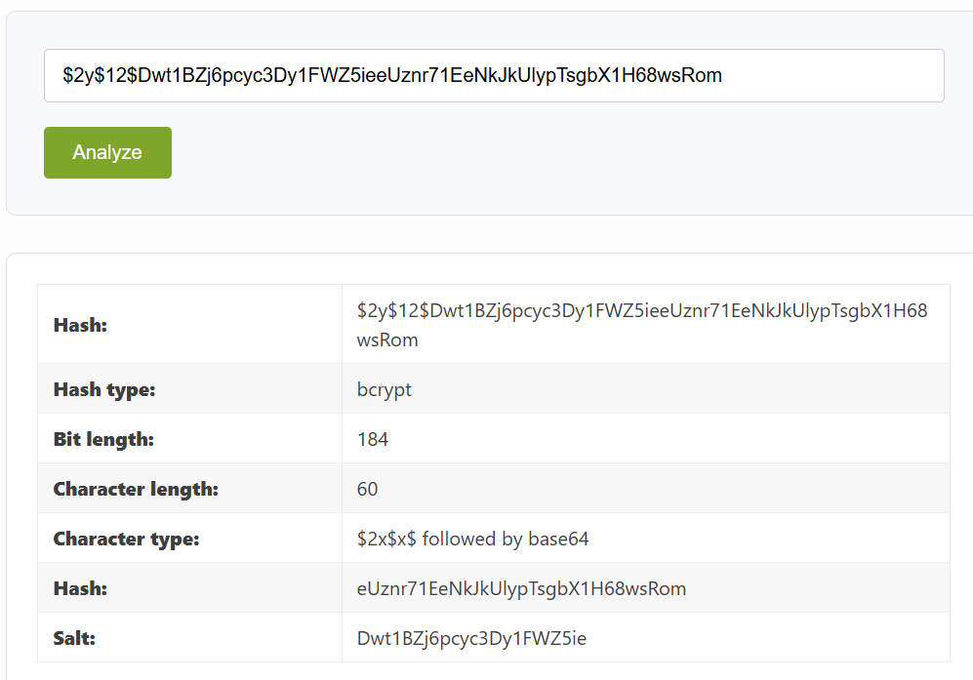

Este tipo de Hash não pode ser encontrado no site que tem sido utilizado até este momento para poder solucionar este Hash transfira ele para um arquivo em sua máquina e encurte a lista “rockyou.txt” para que utilize apenas senhas de 4 caracteres com o comando **awk ‘length($0) == 4' rockyou.txt > [Nome_do_Arquivo_Rock]**



Agora utilize o seguinte comando de HashCat **hashcat -a 0 -m 3200 [Arquivo_Hash] [Nome_do_Arquivo_Rock] --force** que irá resultar na senha sendo devolvida.

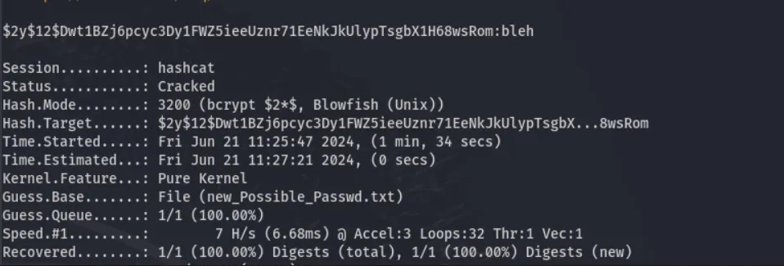

**279412f945939ba78ce0758d3fd83daa**

Primeiramente coloque no site TunnelSup e descubra o tipo de hash:

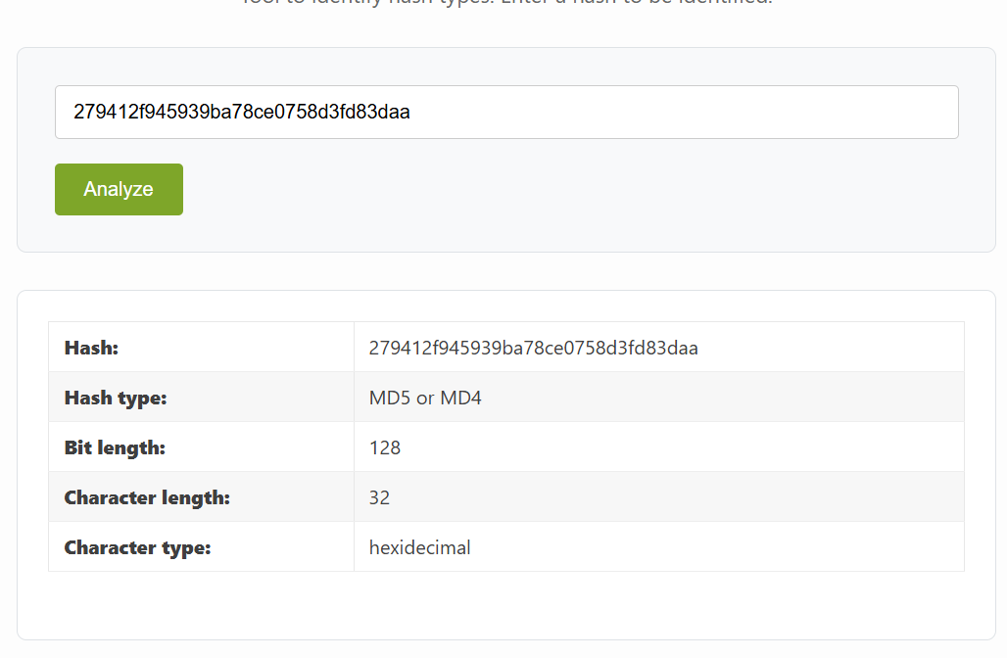

Pode se ver que semelhante aos 3 primeiros exercícios este é um tipo de Hash comum, deste modo apenas coloque o hash em um decifrador e obtenha a resposta:

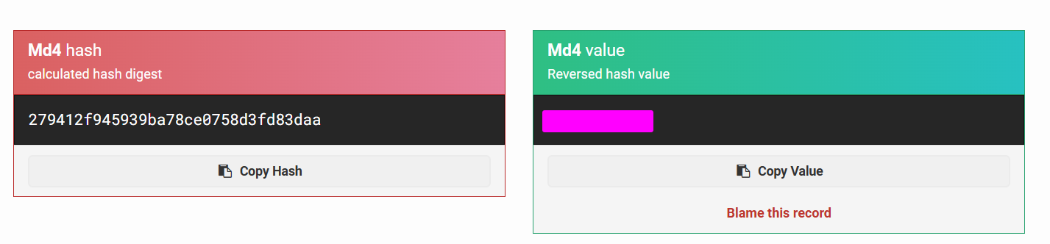

**Level 2**

A partir deste ponto as perguntas se tornam mais difíceis em sua solução, embora a estrutura siga o mesmo padrão anterior.

**Hash: F09EDCB1FCEFC6DFB23DC3505A882655FF77375ED8AA2D1C13F640FCCC2D0C85**

Como nos exercícios passados primeiramente verifique o tipo de Hash utilizado:

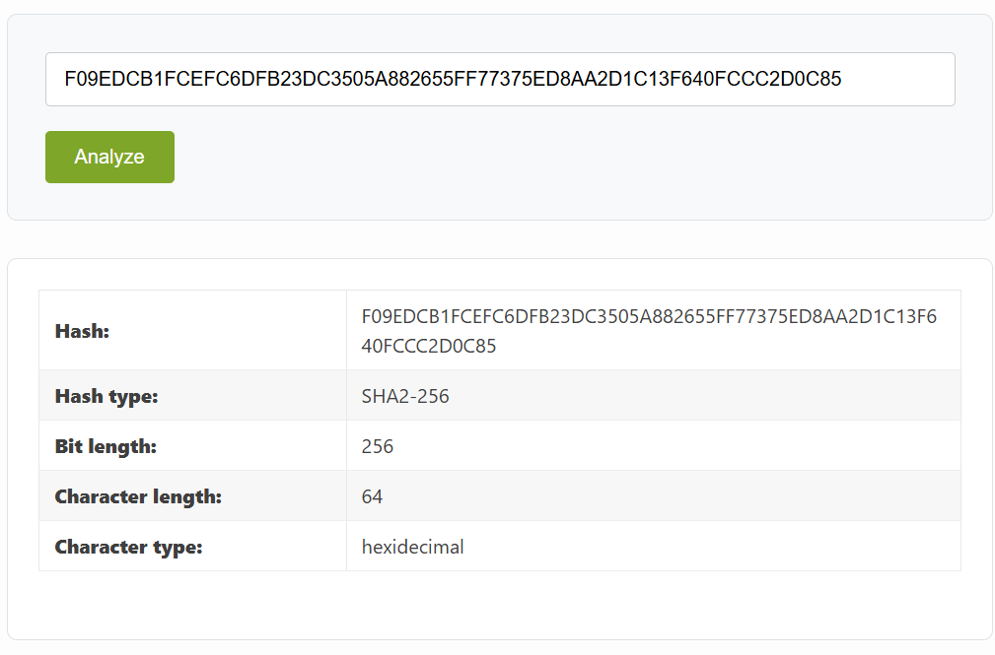

Porém ao tentar utilizar os decifradores online, eles se mostram incapazes de quebrar o Hash:

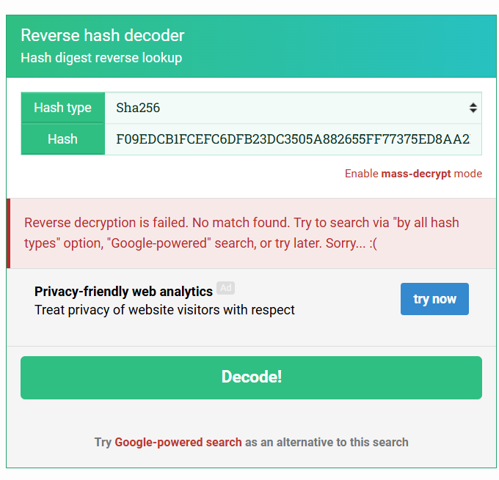

Para quebrar o Hash será utilizado o hashcat, novamente crie um arquivo com o Hash em sua máquina e utilize o seguinte comando: **hashcat -a 0 -m 1400 [Arquivo_Hash] rockyou.txt** isso irá gerar o resultado desejado:

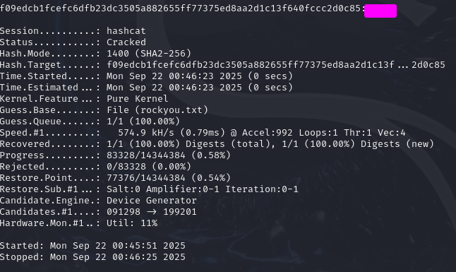

**Hash: 1DFECA0C002AE40B8619ECF94819CC1B**

Primeiramente identifique o Hash 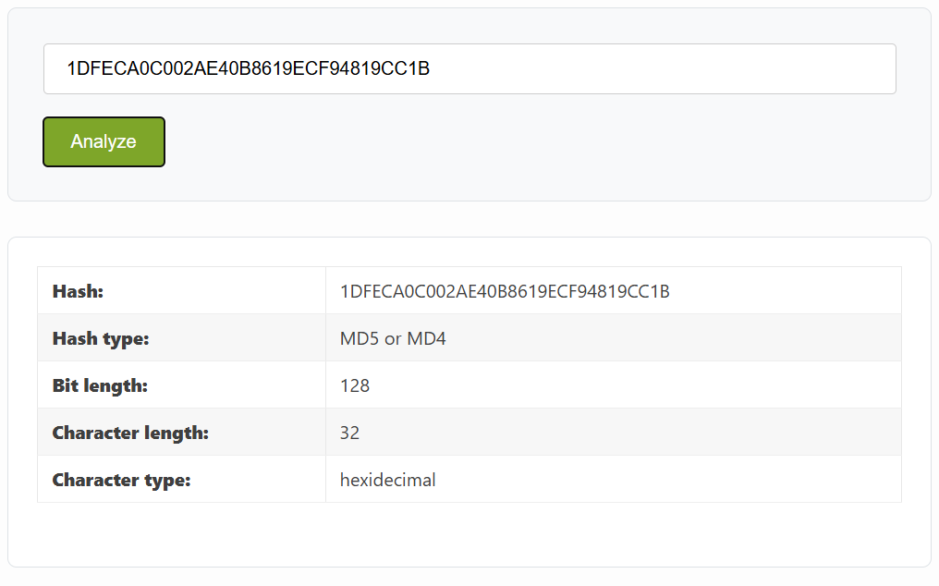

Neste caso em específico infelizmente o identificador de Hash não está correto, o tipo deste Hash é na realidade um Hash NTLM, para quebrar este Hash específico utilize o comando: **hashcat -a 0 -m 1000 [Arquivo_Hash] rockyou.txt** e deste modo pode ser obtido o resultado desejado: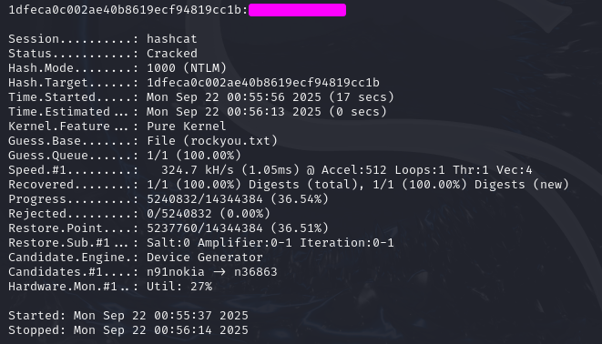

**Hash: $6$aReallyHardSalt$6WKUTqzq.UQQmrm0p/T7MPpMbGNnzXPMAXi4bJMl9be.cfi3/qxIf.hsGpS41BqMhSrHVXgMpdjS6xeKZAs02.**

**Salt: aReallyHardSalt**

Desta vez o Hash possui um Salt fazendo com que o código normalmente utilizado para descriptografar este Hash não ira funcionar corretamente, além de fazer com que a tipagem não possa ser descoberta pelo site: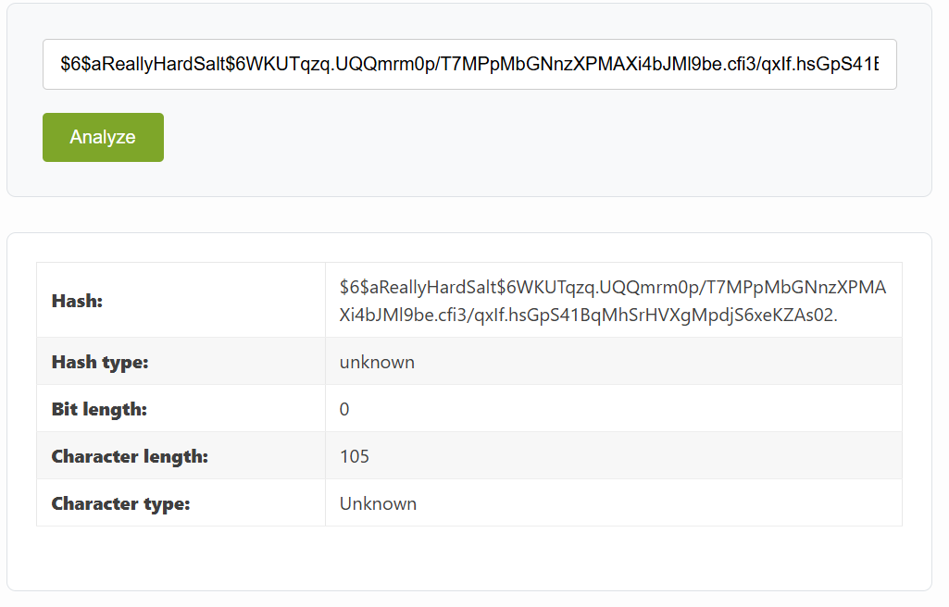

Porém pode ser encontrado o tipo de Hash ao analisar o modo que este Hash foi armazenado, o $6$ é o tipo do código, para descobrir qual especificamente, vá até o site <https://github.com/unstable-deadlock/brashendeavours.gitbook.io/blob/master/pentesting-cheatsheets/hashcat-hash-modes.md> que possui todos códigos -m para tipos de Hash, e ao observar a sessão de exemplos é possível notar que o código sendo utilizado é um SHA512

Agora, utilizando o novo código para o -m é possível encontrar a resposta através do comando: **hashcat -a 0 -m 1800 [Arquivo_Hash] rockyou.txt**: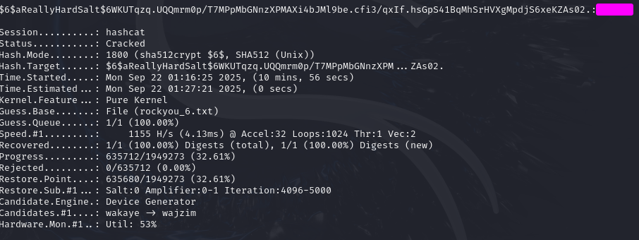

**Hash: e5d8870e5bdd26602cab8dbe07a942c8669e56d6**

**Salt: tryhackme**

Assim como no último exercício existe um Salt para este Hash, para solucionar esta questão primeiro veja se é possível descobrir sua tipagem: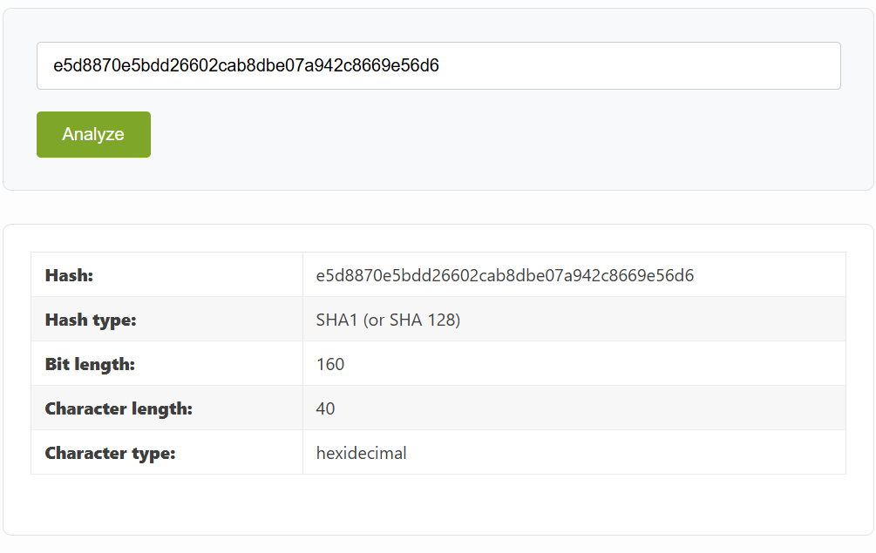

Sabendo que o tipo é SHA1 pode se procurar na base de Hashes para qual código -m melhor se adapta a este tipo: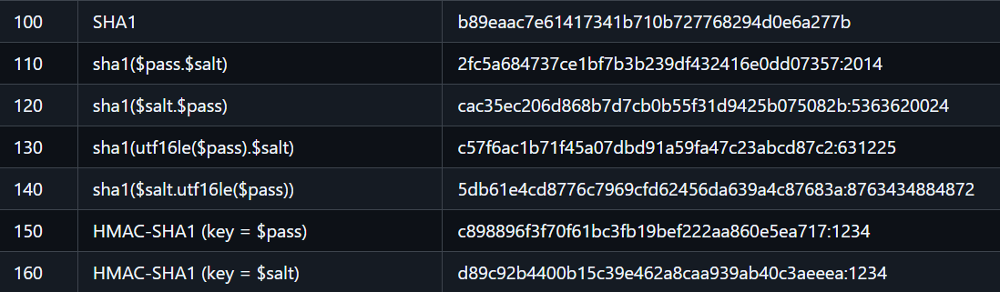

Os códigos 100 - 150 não são próprias pois possuí-se apenas o salt, é importante notar que o Hash **DEVE** ter o salt em seguida no arquivo do Hash como demonstrado abaixo:



Feito isso coloque o seguinte código pode-se decifrar o Hash: **hashcat -a 0 -m 160 [Arquivo_Hash] rockyou.txt**: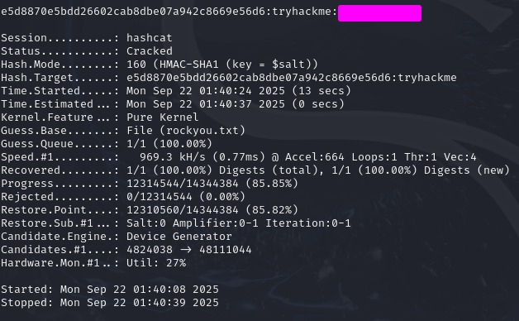

E assim está concluído este CTF

**Conclusão**

Este é um ótimo CTF para aqueles que desejam se acostumar e aprender mais sobre o uso e funcionamento de Hashes e como elas podem ser quebradas e decifradas

**Referências**

<https://www.tunnelsup.com/hash-analyzer>

<https://md5hashing.net/hash/md4/279412f945939ba78ce0758d3fd83daa>

<https://github.com/unstable-deadlock/brashendeavours.gitbook.io/blob/master/pentesting-cheatsheets/hashcat-hash-modes.md>